Část 10 – Nové medicínské zdrojové mosty a stativy

Název | Nové medicínské zdrojové mosty a stativy | Oddělení | COS, zákrokové sály
Počet ks | 14

Technická specifikace

Stropní stativ – zákrokový sál – 3 ks

  - Stropní otočně kyvný dvouramenný stativ –nosnost min. 180 kg
  - Ramena 1000 + 1000 mm, zdrojový sloup vysoký 1000 mm, zdvih min. 600mm
  - Pneumatické brzdy
  - Medicinální plyny: 2x O2, 2x Vac, 2x SV4, 2x N2O, 1x AGSS
  - Elektro: 12x zásuvka 230V s PA svorkou (10xZIS, 2xVDO), 2x 2RJ45, 2x příprava slaboproudu
  - 1x police 430x480 mm (+-5cm) s bočními medilištami- nosnost police min. 80kg
  - 1x zásuvka pod jednou z polic
  - 1x bezdrátové ovládání brzd stativu na madlech (berany) umístěných v zadní části stativu
  - 1x ovládání brzd stativu na madlech umístěných na polici
  - 1x ramínko 300/300 mm s 1000mm dlouhou tyčí jako nosič infuzních pump a sáčků
  - integrované osvětlení ve spodní části sloupu stativu ovládané na sloupu- orientační osvětlení podlahy
  - integrované LED osvětlení v přední (policové) straně sloupu stativu ovládané na sloupu- orientační osvětlení prostoru okolo polic
  - 2x nerezový košík uchycený na medilištu ( hloubka košíku min. 280 mm )
  - 2x medilišta 180mm ve spodní části hlavy stativu pro odsávací sestavu
  - Police musí být možné umístit po celé délce (výšce) stropního stativu a jsou jednoduše nastavitelné, uchycení na dvou svislých lištách pomocí svěrných úchytů, zásuvky umístěny ze všech stran sloupu dle uvážení investora a to i ze strany polic, zásuvky možné umisťovat v šesti svislých pruzích okolo sloupu od horního až po dolní okraj.
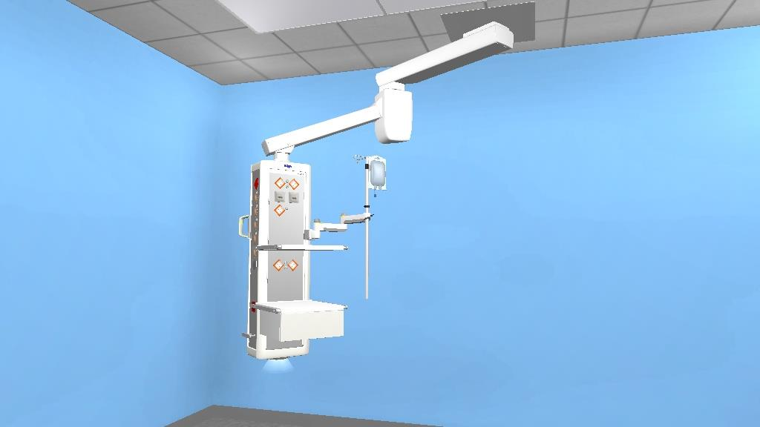
Ilustrační foto: Stropní stativ – zákrokový sál

Stropní stativ – zákrokový sál gynekologie - 1x

  - Stropní otočně kyvný dvouramenný stativ –nosnost min. 180 kg
  - Ramena 1000 + 1000 mm, zdrojový sloup vysoký 1250 mm, zdvih min. 600mm
  - Pneumatické brzdy
  - Medicinální plyny: 2x O2, 2x Vac, 2x SV4, 2x N2O, 1x AGSS
  - Elektro: 20x zásuvka 230V s PA svorkou (8xZIS, 12xVDO), 2x 2RJ45, 2x příprava slaboproudu
  - 1x police cca 430x480 mm (+-5cm) s bočními medilištami- nosnost police min. 80kg
  - 1x zásuvka pod jednou z polic
  - 1x bezdrátové ovládání brzd stativu na madlech (berany) umístěných v zadní části stativu
  - 1x ovládání brzd stativu na madlech umístěných na polici
  - 1x ramínko 300/300 mm s min. 1000mm dlouhou tyčí jako nosič infuzních pump a sáčků
  - integrované osvětlení ve spodní části sloupu stativu ovládané na sloupu- orientační osvětlení podlahy
  - integrované LED osvětlení v přední (policové) straně sloupu stativu ovládané na sloupu- orientační osvětlení prostoru okolo polic
  - 2x nerezový košík uchycený na medilištu ( hloubka košíku min. 280 mm )
  - 2x medilišta min. 180mm ve spodní části hlavy stativu pro odsávací sestavu
  - Police musí být možné umístit po celé délce (výšce) stropního stativu a musí být jednoduše nastavitelné, uchycení na dvou svislých lištách pomocí svěrných úchytů,
  - zásuvky musí být umístěny ze všech stran sloupu dle uvážení investora a to i ze strany polic, zásuvky musí být možné umisťovat v min. šesti svislých pruzích okolo sloupu od horního až po dolní okraj.

Ilustrační foto: Stropní stativ – zákrokový sál

Stropní operační chirurgický stativ – centrální operační sály – 5ks

  - Stropní otočně kyvný dvouramenný stativ –nosnost min. 180 kg
  - Ramena 1000 + 1000 mm, zdrojový sloup vysoký cca 1250 mm, zdvih min. 600mm
  - Pneumatické brzdy
  - Medicinální plyny: 2x O2, 2x Vac, 1x SV4, 1x CO2
  - Elektro: 20x zásuvka 230V s PA svorkou (8xZIS, 12xVDO), 1x 2RJ45, 3x příprava slaboproudu
  - 1x police 430x480 mm (+-5cm) s bočními medilištami- nosnost police min. 80kg
  - 1x zásuvka pod jednou z polic
  - 1x bezdrátové ovládání brzd stativu na madlech (berany) umístěných v zadní části stativu
  - 1x ovládání brzd stativu na madlech umístěných na polici
  - 1x ramínko 300/300 mm s 1000mm dlouhou tyčí jako nosič infuzních pump a sáčků
  - Integrované osvětlení ve spodní části sloupu stativu ovládané na sloupu- orientační osvětlení podlahy
  - Integrované LED osvětlení v přední (policové) straně sloupu stativu ovládané na sloupu- orientační osvětlení prostoru okolo polic
  - 2x nerezový košík uchycený na medilištu ( hloubka košíku min. 280 mm )
  - 2x medilišta min. 180mm ve spodní části hlavy stativu pro odsávací sestavu
  - Police musí být možné umístit po celé délce (výšce) stropního stativu a musí být jednoduše nastavitelné, uchycení na dvou svislých lištách pomocí svěrných úchytů,
  - Zásuvky musí být umístěny ze všech stran sloupu dle uvážení investora a to i ze strany polic, zásuvky musí být možné umisťovat v min. šesti svislých pruzích okolo sloupu od horního až po dolní okraj.

Ilustrační foto: Stropní stativ chirurgický – centrální operační sály

Stropní operační anesteziologický stativ – centrální operační sály – 5ks

  - Stropní otočně kyvný dvouramenný stativ –nosnost min. 180 kg
  - Ramena 1000 + 1000 mm, zdrojový sloup vysoký 1250 mm, zdvih min. 600mm
  - Pneumatické brzdy
  - Medicinální plyny: 2x O2, 2x Vac, 2x SV4, 2x N2O, 1x AGSS
  - Elektro: 20x zásuvka 230V s PA svorkou (8xZIS, 12xVDO), 1x 2RJ45, 3x příprava slaboproudu
  - 1x police 430x480 mm (+-5cm) s bočními medilištami- nosnost police min. 80kg
  - 1x zásuvka pod jednou z polic
  - 1x bezdrátové ovládání brzd stativu na madlech (berany) umístěných v zadní části stativu
  - 1x ovládání brzd stativu na madlech umístěných na polici
  - 1x ramínko 300/300 mm s min. 1000mm dlouhou tyčí jako nosič infuzních pump a sáčků
  - integrované osvětlení ve spodní části sloupu stativu ovládané na sloupu- orientační osvětlení podlahy
  - integrované LED osvětlení v přední (policové) straně sloupu stativu ovládané na sloupu- orientační osvětlení prostoru okolo polic
  - 2x nerezový košík uchycený na medilištu ( hloubka košíku min. 280 mm )
  - 2x medilišta min. 180mm ve spodní části hlavy stativu pro odsávací sestavu
  - Police musí být možné umístit po celé délce (výšce) stropního stativu a musí být jednoduše nastavitelné, uchycení na dvou svislých lištách pomocí svěrných úchytů,
  - Zásuvky musí být umístěny ze všech stran sloupu dle uvážení investora a to i ze strany polic, zásuvky musí být možné umisťovat v min. šesti svislých pruzích okolo sloupu od horního až po dolní okraj.

Ilustrační foto: Stropní stativ chirurgický – centrální operační sály

Obecné požadavky pro všechny stropní stativy:

  - Demontáž a likvidace stávajících stropních stativů zn. Drager. Zadavatel si vyhrazuje právo jakoukoliv část demontovaných stativů odebrat a využít pro vlastní potřebu
  - Pokud je to nutné, dodavatel zajistí úpravu stropní konstrukce, stávajících rozvodů elektřiny, mediplynů, vzduchotechniky apod., aby bylo možné provést kompletní instalaci dle TS.
  - Instalace bude probíhat max. po 2 operačních nebo zákrokových sálech současně z důvodu nutnosti zachování provozu
  - Dodavatel je povinen na výzvu zadavatele časově i technicky koordinovat svoji práci s dodavatelem technologie operačních světel a velkoplošného monitoru digitálního obrazu, jejichž proces pořízení probíhá souběžně.

